ПОСТАНОВЛЕНИЕ
АДМИНИСТРАЦИИ ГОРОДА КОГАЛЫМА
Ханты-Мансийского автономного округа - Югры

От | «13» |  | мая |  | 2020 | г. | № | 837

О внесении изменения
в постановление главы города
Когалыма от 13.03.2020 №07

Руководствуясь статьей 5.1 Градостроительного кодекса Российской Федерации, частью 5 статьи 28 Федерального закона от 06.10.2003 №131-ФЗ «Об общих принципах организации местного самоуправления в Российской Федерации», Уставом города Когалыма, решением Думы города Когалыма от 24.03.2017 №74-ГД «Об утверждении Порядка организации и проведения публичных слушаний в городе Когалыме, на основании постановлений Губернатора Ханты-Мансийского автономного округа – Югры от 09.04.2020 №29 «О мерах по предотвращению завоза и распространения новой коронавирусной инфекции, вызванной COVID-2019 (далее- COVID-2019), в Ханты-Мансийском автономном округе – Югре», от 08.05.2020 № 51 «О дополнительных мерах по предотвращению завоза и распространения новой коронавирусной инфекции, вызванной COVID-19, в Ханты-Мансийском автономном округе – Югре»:

1. В постановление главы города Когалыма от 13.03.2020 №07 «О назначении публичных слушаний по проекту решения Думы города Когалыма «О внесении изменений в решение Думы города Когалыма от 25.07.2008 №275-ГД» (далее – постановление) внести следующее изменение:
1.1. Абзац первый подпункта 1.1. пункта 1 постановления изложить в следующей редакции:
«1.1. Публичные слушания по проекту решения Думы города Когалыма «О внесении изменений в решение Думы города Когалыма от 25.07.2008 №275-ГД» согласно приложению 1 к настоящему постановлению на 15 июня 2020 года».

2. Опубликовать настоящее постановление в газете «Когалымский вестник» и разместить на официальном сайте Администрации города Когалыма в информационно-телекоммуникационной сети «Интернет» (www.admkogalym.ru).

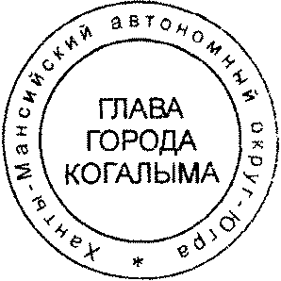
3. Контроль за выполнением настоящего постановления возложить на первого заместителя главы города Когалыма Р.Я.Ярема.

Глава города Когалыма Н.Н.Пальчиков
Подготовлено:
гл.специалист ОАиГ Е.С.Рутковский
Разослать: ОАиГ-1+2

